Модуль «Учет затрат»
«БАРС.Здравоохранение-МИС»

Инструкция
Версия 01

Содержание
Перечень терминов и сокращений 3
1 Введение 4
2 Справочник «МЭСы. Статьи затрат» 5
2.1 Настройка справочника «МЭСы.Статьи затрат» 5
3 Настройка медицинских стандартов 9
3.1.1 Настройка стандарта лечения 9
3.1.2 Настройка контрольных услуг в составе стандарта 13
3.1.3 Настройка контрольных лекарств в составе стандарта 14
3.1.4 Назначение статей затрат 15
4 Загрузка стандартов лечения 18
5 Анализ затрат на оказание медицинской помощи 19

Перечень терминов и сокращений
Термин, сокращение | Определение
АО | Акционерное общество
БАРС.Здравоохранение - МИС | Медицинская информационная система «БАРС.Здравоохранение - МИС»
ЕИ | Единица измерения
ИБ | История болезни
ОДД | Ориентировочная дневная доза
ОМС | Обязательное медицинское страхование
МКБ-10 | Международная классификация болезней 10-го пересмотра
МЭС | Медико-экономический стандарт
ЭКД | Эквивалентная курсовая доза

Введение
Модуль «Учет затрат» (далее – Модуль) – это функционал, предназначенный для хранения и анализа информации по нормативным и фактическим затратам в рамках стационарного лечения по территориальной программе ОМС.
Модуль предназначен для решения следующих задач:
- ведение стоимости и номенклатуры, оказанных пациенту медицинских услуг, а также предоставленных лекарственных средств и питание, в том числе в соответствии с приказом Минздравсоцразвития России от 25 января 2011 г. № 29н «Об утверждении Порядка ведения персонифицированного учета в сфере обязательного медицинского страхования»;
- группировка затрат на оказание медицинской помощи в разрезе стандартов медицинской помощи, видов, условий и форм медицинской помощи, структурных подразделений (отделений) медицинской организации, кодов заболеваний и состояний по МКБ-10;
- формирование и ведение нормативных затрат, сопоставление их с фактическими затратами.

Справочник «МЭСы. Статьи затрат»
Справочник «МЭСы.Статьи затрат» используется для:
- хранения перечня нормативных затрат;
- назначения нормативных статей затрат для МЭС.

Настройка справочника «МЭСы.Статьи затрат»
Перейдите в раздел «Настройки/Настройки стандартов лечения/МЭСы.Статьи затрат», откроется окно справочника (Рисунок 1).
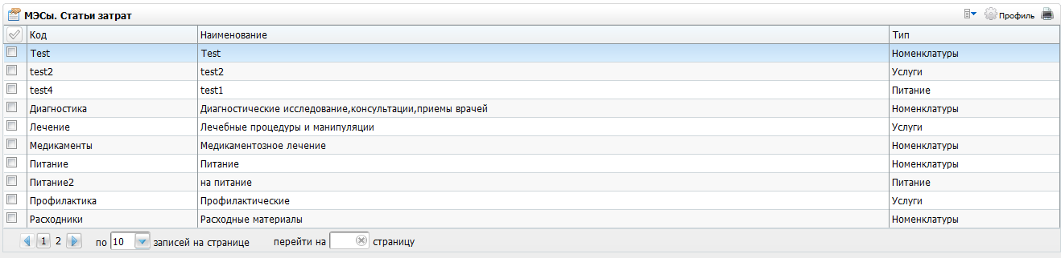
Рисунок 1 – Окно справочника «МЭСы.Статьи затрат»
Для добавления нормативной статьи затрат воспользуйтесь пунктом контекстного меню «Добавить» (Рисунок 2).
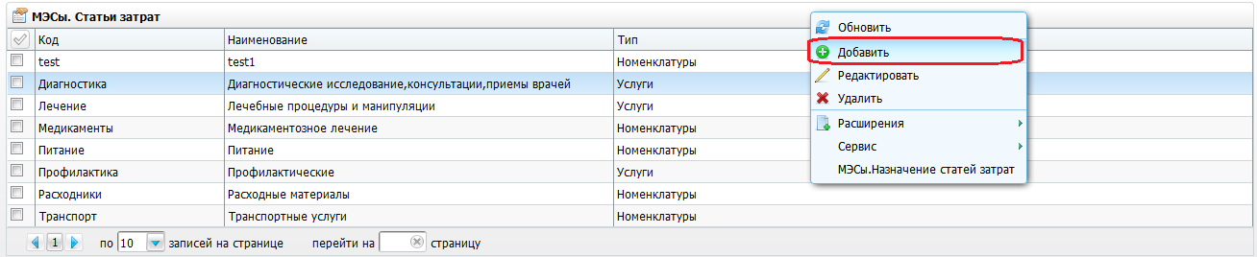
Рисунок 2 – Выбор пункта контекстного меню «Добавить» справочника «МЭСы.Статьи затрат»
Откроется окно «Статьи затрат: Добавление» (Рисунок 3).
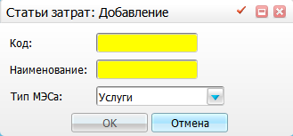
Рисунок 3 – Окно «Статьи затрат: Добавление»
Заполните следующие поля:
- «Код» – введите уникальный код статьи затрат;
- «Наименование» – введите наименование статьи затрат;
- «Тип» – выберите тип МЭСа из ниспадающего списка с помощью кнопки
.
Для редактирования данных выделите запись и выберите пункт контекстного меню «Редактировать». Откроется окно «Статьи затрат: Исправление», аналогичное окну «Статьи затрат: Добавление» (Рисунок 3). Отредактируйте данные и нажмите кнопку «ОК».
Для удаления статьи затрат выделите запись и воспользуйтесь пунктом контекстного меню «Удалить».
Примечание – Если данная статья уже использовалась в таблице «МЭСы:Статьи затрат», будет выведено системное сообщение: «Удаление запрещено. На запись имеется ссылка». Запись не будет удалена.
Для нормативной статьи также можно указать дополнительные данные, рассмотрим на примере статьи с типом «Номенклатуры».
Для этого выберите пункт контекстного меню «МЭСы. Назначение статей затрат» (Рисунок 4).
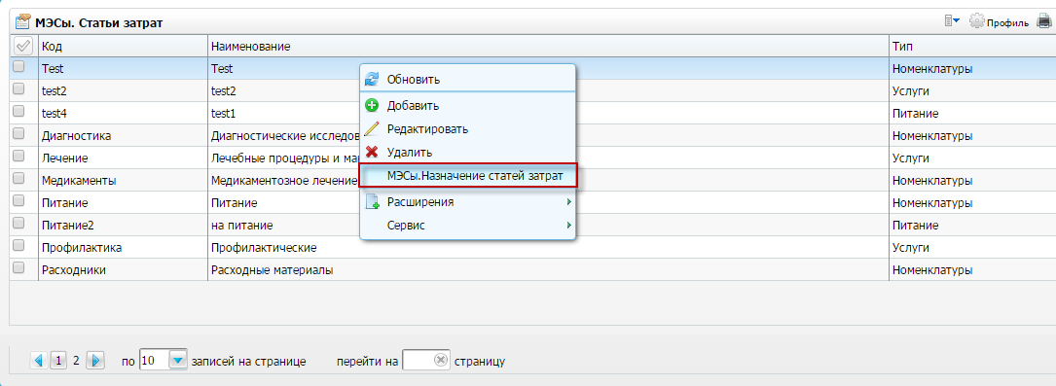
Рисунок 4 – Пункт «МЭСы.Назначение статей затрат»
В открывшемся окне «МЭСы.Назначение статей затрат» выберите вкладку, вызовите контекстное меню, в котором выберите пункт «Добавить», с помощью «флажков» выберите значения справочника и нажмите кнопку «ОК»
(Рисунок 5, Рисунок 6).
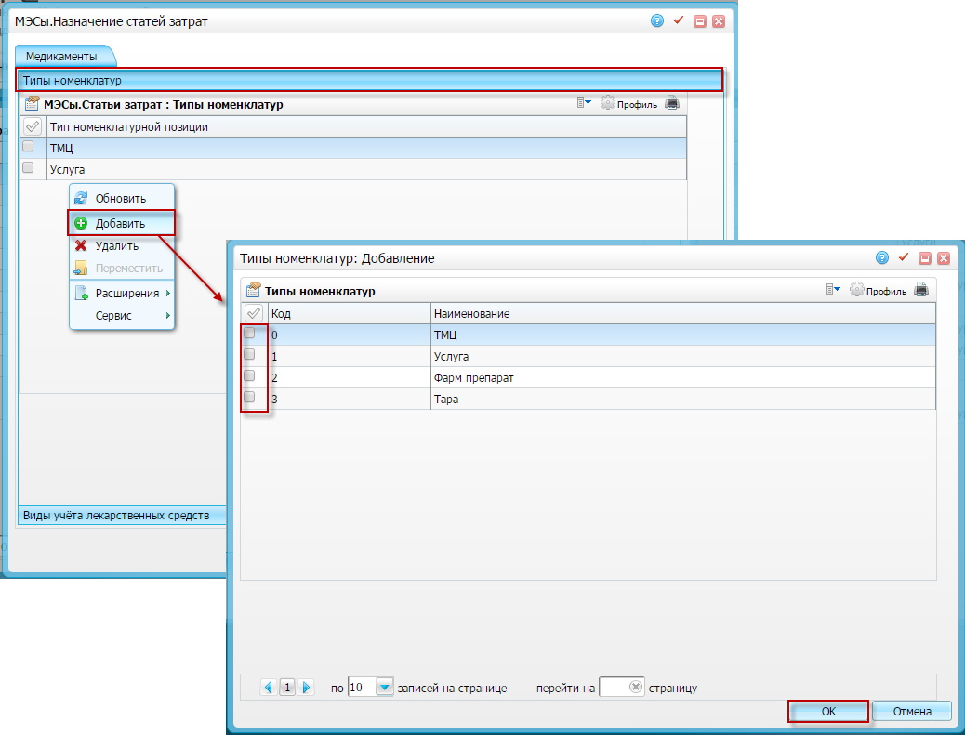
Рисунок 5 – Добавление типа номенклатурной позиции
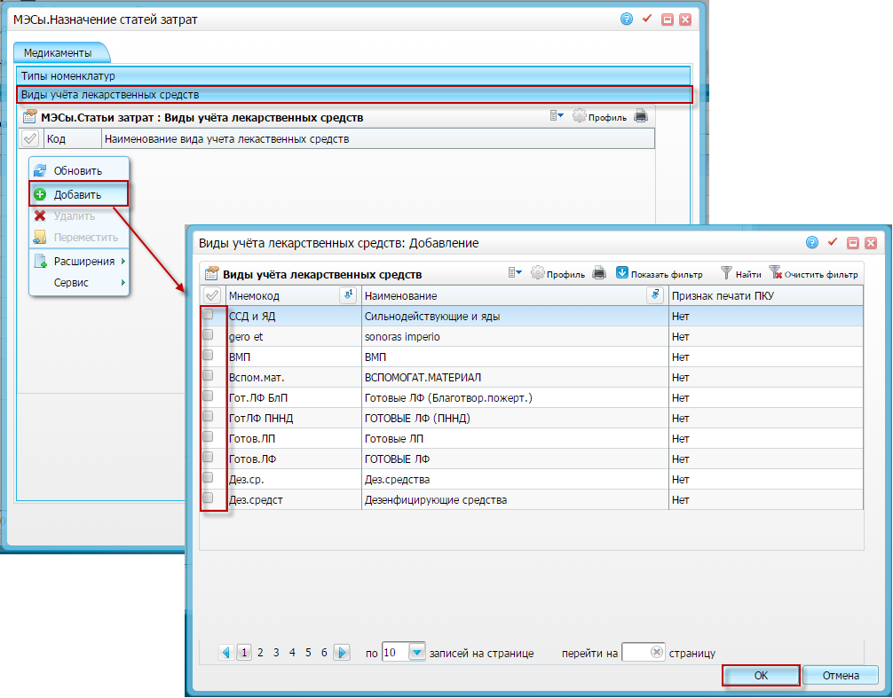
Рисунок 6 – Добавление вида учета лекарственных средств

Настройка медицинских стандартов
Для настройки медицинских стандартов выберите пункт главного меню «Настройки/Настройка стандартов лечения/Медицинские стандарты».
Откроется окно настроек медицинских стандартов лечения (Рисунок 7).
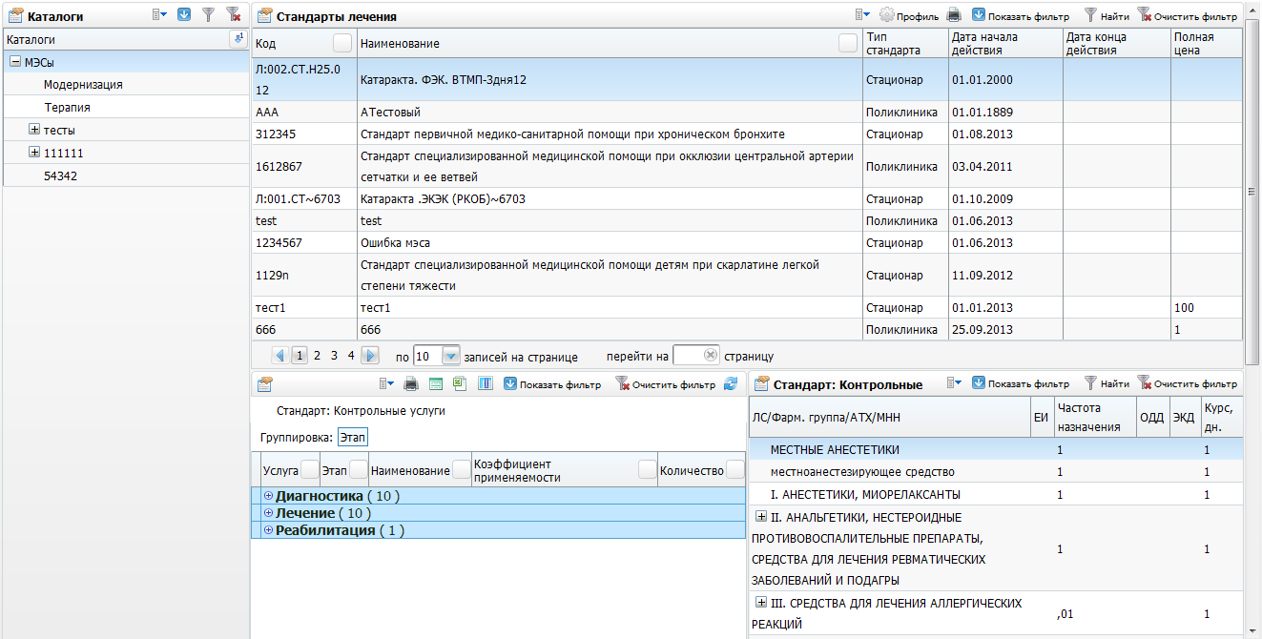
Рисунок 7 - Окно «Медицинские стандарты»
Данное окно разделено на части:
- «Каталоги» - выбор каталога;
- «Стандарты лечения» - выбор стандарта лечения из соответствующего каталога;
- «Стандарт: Контрольные услуги» - дополнительная информация о составе контрольных услуг в соответствующем стандарте;
- «Стандарт: Контрольные лекарства» - дополнительная информация о составе контрольных лекарств в соответствующем стандарте.

Настройка стандарта лечения
Для добавления нового стандарта лечения в выбранном каталоге воспользуйтесь пунктом контекстного меню «Добавить» (Рисунок 8).
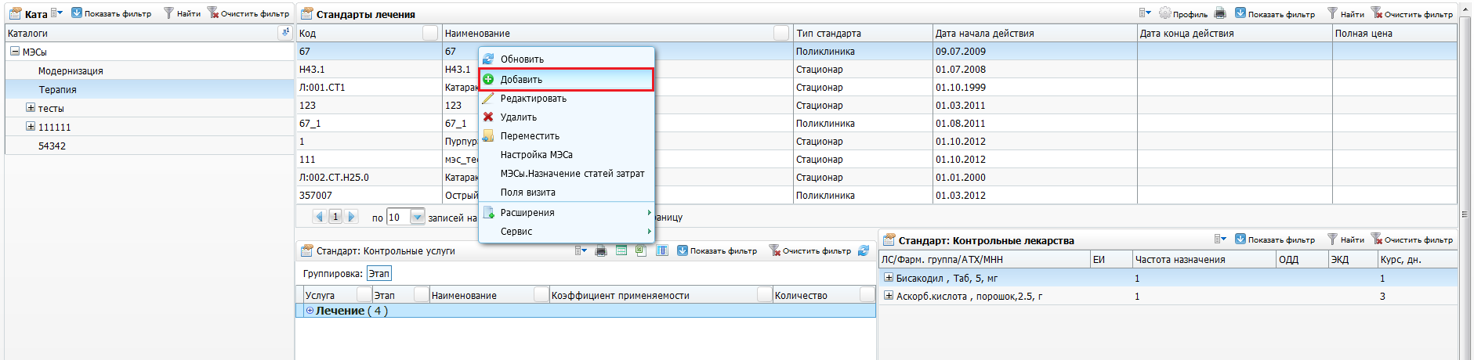
Рисунок 8 – Выбор пункта контекстного меню «Добавить» в части окна «Стандарты лечения»
Откроется окно «МЭСы: добавление» (Рисунок 9).
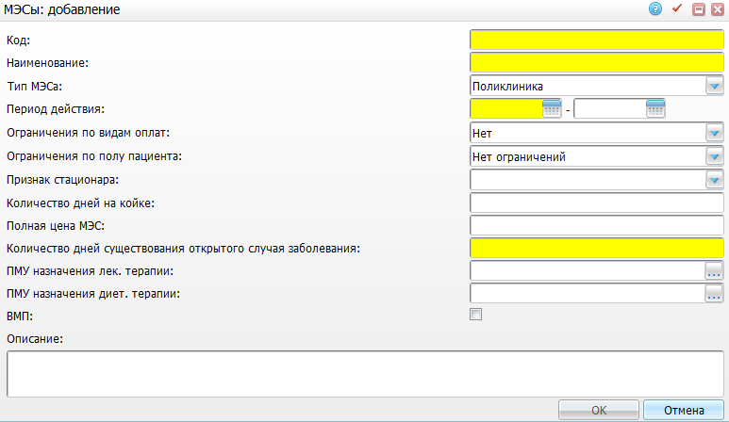
Рисунок 9 – Окно «МЭСы: добавление»
Заполните следующие поля:
- «Код» - введите уникальный код МЭС;
- «Наименование» - введите наименование МЭС;
- «Тип МЭСа» - выберите тип МЭСа из ниспадающего списка с помощью кнопки ;
- «Период действия» - укажите период действия МЭС с помощью системного календаря либо вручную;
- «Ограничения по видам оплат» - выберите ограничения по видам оплат из ниспадающего списка с помощью кнопки ;
- «Ограничения по полу пациента» - выберите ограничения по полу пациента из ниспадающего списка с помощью кнопки ;
- «Признак стационара» - выберите признак стационара из ниспадающего списка с помощью кнопки ;
- «Количество дней на койке» - укажите количество дней на койке вручную;
- «Полная цена МЭС» - укажите полную цену МЭС вручную;
- «Количество дней существования открытого случая заболевания» - укажите количество дней существования открытого случая заболевания вручную;
- «ПМУ назначения лек. терапии» - выберите ПМУ назначения лек. терапии из окна «Услуги» с помощью кнопки ;
- «ПМУ назначения диет. терапии» - выберите ПМУ назначения диет. терапии из окна «Услуги» с помощью кнопки ;
- «ВМП» - поставьте «флажок» в случае, если добавляемый МЭС входит в ВМП;
- «Описание» - в случае необходимости заполните поле описанием.
После заполнения полей нажмите кнопку «ОК».
Для редактирования выделите необходимый стандарт лечения и выберите пункт контекстного меню «Редактировать». Откроется окно «МЭСы: Исправление», аналогичное окну «МЭСы: Добавление» (Рисунок 9). Отредактируйте данные и нажмите кнопку «ОК».
Для удаления стандарта лечения выделите запись и воспользуйтесь пунктом контекстного меню «Удалить».
Для настройки МЭСа воспользуйтесь пунктом контекстного меню «Настройка МЭСа», откроется окно (Рисунок 10).
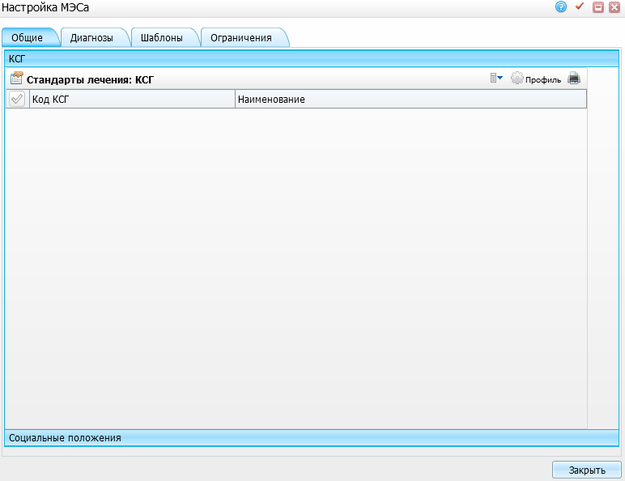
Рисунок 10 – Окно «Настройка МЭСа»
Данное окно разделено на вкладки:
- «Общие» - включает стандарты лечения: клинико-статистические группы, социальные положения;
- «Диагнозы» - включает стандарты лечения: разрешенные, рекомендованные и противопоказанные диагнозы;
- «Шаблоны» - включает стандарты лечения: шаблоны направлений и назначений;
- «Ограничения» - включает стандарты лечения: ограничения по возрасту и вредные факторы.
В каждой вкладке есть возможность добавления значений, для этого воспользуйтесь в соответствующей вкладке пунктом контекстного меню «Добавить».

Настройка контрольных услуг в составе стандарта
Для добавления контрольной услуги в выбранном каталоге воспользуйтесь пунктом контекстного меню «Добавить» (Рисунок 11).
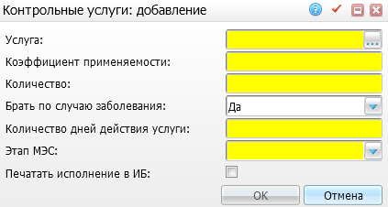
Рисунок 11 – Окно «Контрольные услуги: добавление»
Заполните следующие поля:
- «Услуга» - выберите услугу из окна «Услуги» с помощью кнопки ;
- «Коэффициент применяемости» - укажите коэффициент применяемости вручную;
- «Количество» - укажите количество вручную;
- «Брать по случаю заболевания» - выберите значение из ниспадающего списка с помощью кнопки ;
- «Количество дней действия услуги» - укажите количество дней действия услуги вручную;
- «Этап МЭС» - выберите значение из ниспадающего списка с помощью кнопки ;
- «Печатать исполнение в ИБ» - в случае необходимости печати исполнения в ИБ, поставьте «флажок».
После заполнения полей нажмите кнопку «ОК».
Для редактирования выделите необходимую контрольную услугу и выберите пункт контекстного меню «Редактировать». Откроется окно «Контрольные услуги: Исправление», аналогичное окну «Контрольные услуги: Добавление» (Рисунок 11). Отредактируйте данные и нажмите кнопку «ОК».
Для удаления контрольной услуги выделите запись и воспользуйтесь пунктом контекстного меню «Удалить».

Настройка контрольных лекарств в составе стандарта
Для добавления контрольных лекарств в выбранном каталоге воспользуйтесь пунктом контекстного меню «Добавить» (Рисунок 12).
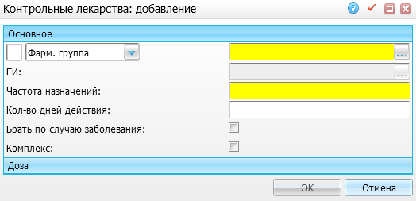
Рисунок 12 – Окно «Контрольные лекарства: добавление»
Заполните следующие поля:
- «Основное»:
- «Фарм. группа» - выберите фармакологическую группу лекарств из ниспадающего списка с помощью кнопки ;
- «ЕИ» - выберите единицу измерения с помощью кнопки ;
- «Частота назначений» - укажите частоту назначений;
- «Кол-во дней действия» - укажите количество дней действия лекарств;
- «Брать по случаю заболевания» - в случае необходимости брать по случаю заболевания, поставьте «флажок»;
- «Комплекс» - в случае необходимости добавления в комплекс, поставьте «флажок».
- «Доза»:
- «ОДД» - укажите ориентировочную дневную дозу;
- «ЭКД» - укажите эквивалентную курсовую дозу;
- «Среднее кол-во» - укажите среднее количество;
- «Комментарий» - заполните комментарий в случае необходимости.
После заполнения полей нажмите кнопку «ОК».
Для редактирования выделите контрольное лекарство и выберите пункт контекстного меню «Редактировать». Откроется окно «Контрольные лекарства: Исправление», аналогичное окну «Контрольные услуги: Добавление» (Рисунок 12). Отредактируйте данные и нажмите кнопку «ОК».
Для удаления контрольного лекарства выделите запись и воспользуйтесь пунктом контекстного меню «Удалить».

Назначение статей затрат
Для настройки по назначению статей затрат для МЭС, указанию нормативного тарифа и его структуры по данной статье, выберите пункт главного меню «Настройки/Настройка стандартов лечения/Медицинские стандарты».
В открывшемся окне вызовите контекстное меню, в котором выберите пункт «МЭСы. Назначение статей затрат» (Рисунок 13).
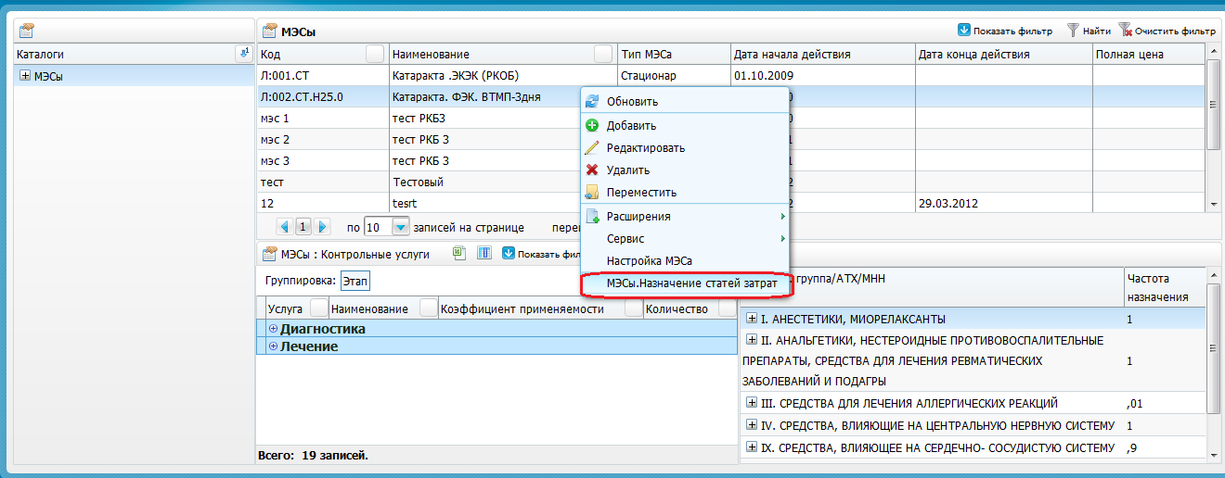
Рисунок 13 – Выбор пункта контекстного меню «МЭСы.Назначение статей затрат»
Откроется окно «МЭС: Статьи затрат» (Рисунок 14).
Рисунок 14 – Окно «МЭС: Статьи затрат»
В окне «МЭС: Статьи затрат» через контекстное меню выберите пункт «Добавить» (Рисунок 14). Откроется окно «Назначенные статьи затрат: Добавление» (Рисунок 15).
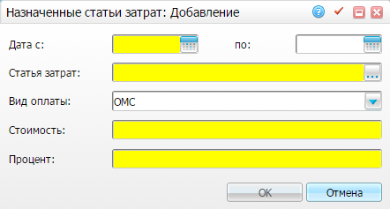
Рисунок 15 – Окно «Назначенные статьи затрат: Добавление»
Заполните следующие поля:
- «Дата с» – укажите дату начала действия статьи затрат;
- «Дата по» – укажите дату окончания действия статьи затрат;
- «Статья затрат» – выберите наименование статьи затрат из окна «МЭСы: Блоки стоимости» с помощью кнопки ;
- «Вид оплаты» – выберите вид оплаты, который соответствует статье затрат с помощью кнопки ;
- «Стоимость» – укажите нормативную стоимость по статье затрат;
- «Процент» – укажите нормативный процент по статье затрат (структура тарифа).
После заполнения полей нажмите кнопку «ОК».
Для удаления статьи затрат выделите запись и выберите пункт контекстного меню «Удалить».
По умолчанию отображаются все статьи затрат. Если поставить «флажок» в поле «Действующие» (Рисунок 16), будут отображаться только статьи, дата окончания которых больше чем текущая дата.
Рисунок 16

Загрузка стандартов лечения
Для загрузки стандарта лечения выберите пункт главного меню «Настройки/Настройка стандартов лечения/Загрузка стандартов лечения».
Откроется окно «Импортировать группу таблиц» (Рисунок 17).
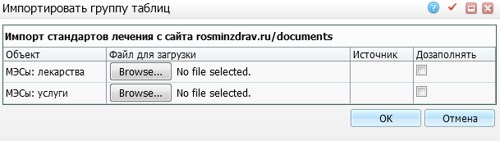
Рисунок 17 – Окно «Импортировать группу таблиц»
В данном окне для загрузки файла объекта нажмите кнопку «Browse». После загрузки файла нажмите кнопку «ОК».

Анализ затрат на оказание медицинской помощи
Аналитическое окно «Анализ затрат на оказание медицинской помощи» предназначено:
- для отображения сводной информации по МЭС;
- сравнения и анализа фактических показателей с плановыми по закрытым случаям заболеваний.
Выберите пункт главного меню «Аналитика/Анализ затрат на оказание медицинской помощи». Откроется окно (Рисунок 18).
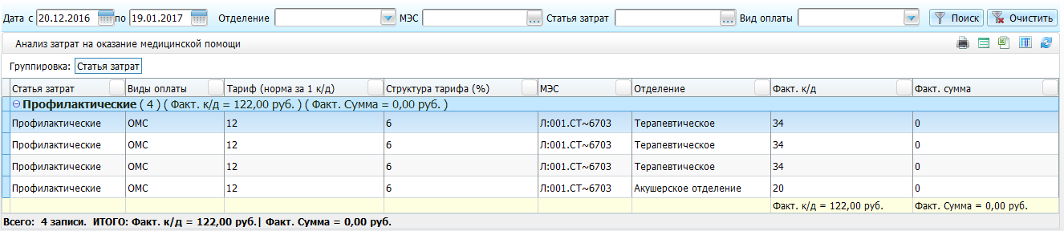
Рисунок 18 – Окно «Анализ затрат на оказание медицинской помощи»
Установите параметры в блоке фильтров:
- «Дата с» и «по» - укажите период, за который собирается группировка. По умолчанию стоит текущий месяц. В группировку попадают пациенты, у которых дата закрытия случая заболевания находится в диапазоне заданного периода;
- «Отделение» - выберите отделение из списка отделений с помощью кнопки ;
- «МЭС» - выберите один или группу МЭС из справочника «МЭСы» с помощью кнопки ;
- «Статья затрат» - выберите одну или несколько статей затрат из справочника «МЭСы.Статьи затрат»;
- «Вид оплаты» - выберите вид оплаты из списка вида оплат с помощью кнопки .
После заполнения полей нажмите кнопку «Поиск».
В нижней части окна выполнится отбор по фильтрам (Рисунок 19).
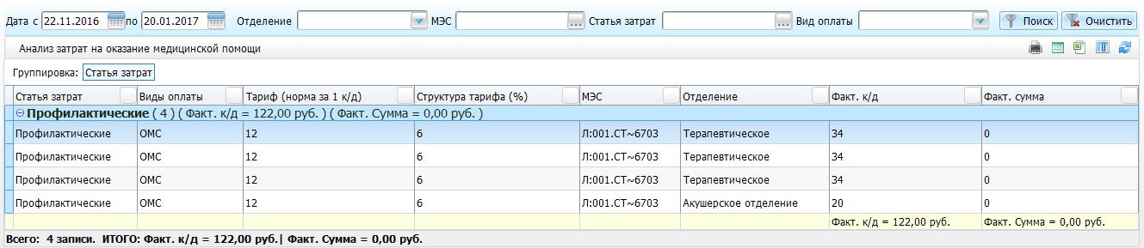
Рисунок 19 – Окно «Анализ затрат на оказание медицинской помощи»
Основная таблица окна «Анализ затрат на оказание медицинской помощи» содержит следующие столбцы:
- «Статья затрат» – выводятся все статьи затрат, привязанные к коду МЭС указанных у пациентов;
- «Виды оплаты» – выводятся виды оплаты для статьи затрат, соответствующей виду оплаты пациента;
- «Тариф (норма за 1 к/д)» – выводится норматив по статье затрат, указанный на МЭС;
- «Структура тарифа (%)» – выводится процент норматива по статье затрат, указанный на МЭС;
- «МЭС» – выводится код МЭС по пациентам за период;
- «Отделение» – выводятся отделения пациентов за период;
- «Факт. к/д» – количество фактических койко-дней, проведенных пациентами в отделениях;
- «Факт. сумма» – сумма фактических затрат на пациентов.
По умолчанию данные в окне «Анализ затрат на оказание медицинской помощи» отображаются с группировкой по статье затрат (Рисунок 20).
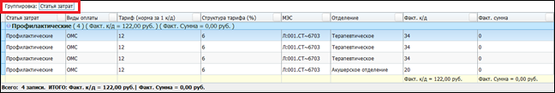
Рисунок 20 – Окно «Анализ затрат на оказание медицинской помощи»
Чтобы разгруппировать колонку, нажмите на кнопку «Статья затрат» в группировке.
Для группировки нажмите по наименованию колонки «Статья затрат»
(Рисунок 21).
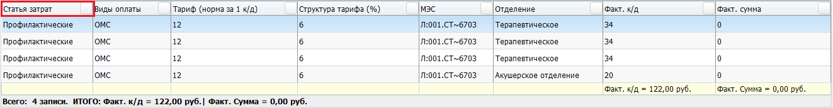
Рисунок 21 – Окно «Анализ затрат на оказание медицинской помощи»
Также можно сгруппировать информацию по нескольким колонкам, путем нажатия на наименование тех колонок, по которым собирается группировка (Рисунок 22).
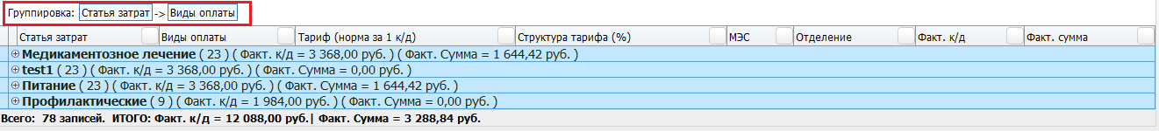
Рисунок 22 – Окно «Анализ затрат на оказание медицинской помощи»
Для выгрузки отчета воспользуйтесь кнопками:
- – откроется окно просмотра сформированного отчета, нажмите кнопку «Печать», установите параметры печати и нажмите кнопку «Печать»;
- – кнопка доступна при включенных параметрах группировки. Файл будет выгружен на локальный компьютер пользователя;
- – файл будет выгружен на локальный компьютер пользователя.
Лист регистрации изменений
Изм. | Версия Системы | Версия документа | Дата внесения изменений | Автор изменений | Краткое описание изменений
1 | 16.11 | 01 | 06.02.2017 | Зиннатуллина Ф.З. | Документ создан

